Министерство образования и науки Российской Федерации  
Федеральное‌ ‌государственное‌ ‌бюджетное‌ ‌образовательное‌ ‌учреждение‌

высшего‌ ‌образования‌

**«Пермский национальный исследовательский  
политехнический университет»**

Кафедра «Информационные технологии и автоматизированные системы»

**ОТЧЁТ**

**по лабораторной работе 9**

Дисциплина: Основы алгоритмизации и программирования

Выполнил:

Студентка группы ИВТ-22-2б

Мифтахов Марат Ринатович

Проверил:

Доцент кафедры ИТАС

Полякова О. А.

**Пермь, 2023**

**Постановка задачи**

1. Скопировать из файла F1 в файл F2 все строки, в которых содержится два одинаковых слова.
2. Определить номер слова, в котором больше всего букв «А».

**Анализ задачи**

1. Объявляем входной и выходной потоки

ifstream F1("F1.txt");

ofstream F2("F2.txt");

1. Создаем двумерный массив words[][] для записи новой строки.

for (int i = 0; i < 10; i++)

{

for (int j = 0; j < 50; j++)

{

words[i][j] = '*';

}

}

1. Разбиваем строку на слова и записываем каждое слово в строки

for (int i = 0; i < row.length(); i++)

{

if (row[i] != ' ')

{

words[j][z] = row[i];

z++;

}

if (row[i] == ' ' && row[i + 1] != ' ')

{

j++;

z = 0;

}

}

1. Считаем количество слов в строке

for (int i = 0; i < 10; i++) //Кол-во слов

{

if (words[i][0] != '*')

{

count++;

}

}

1. Выносим посимвольно слова из двумерного массива в одномерный и проверяем их на идентичность

for (int z = 0; z < 50; z++)

{

if (word1[z] != word2[z])

{

check = false;

break;

}

}

if (check == true)

{

F2 << row << endl;

break;

}

1. Затем обслуживаем поиск букв ‘a’, и выводим номер слова с максимальным количеством букв ‘а’

for (int i = 0; i < count; i++)

{

for (int j = 0; j < 50; j++)

{

if (words[i][j] == 'a' || words[i][j] == 'A')

{

k++;

}

}

if (k > max)

{

max = k;

num_s = i + 1;

}

k = 0;

}

cout << "Больше всего букв 'A' в слове под номером "<< num_s << " в строке " << row << endl;

1. Закрываем файлы

F1.close();

F2.close();

**Блок-схема**

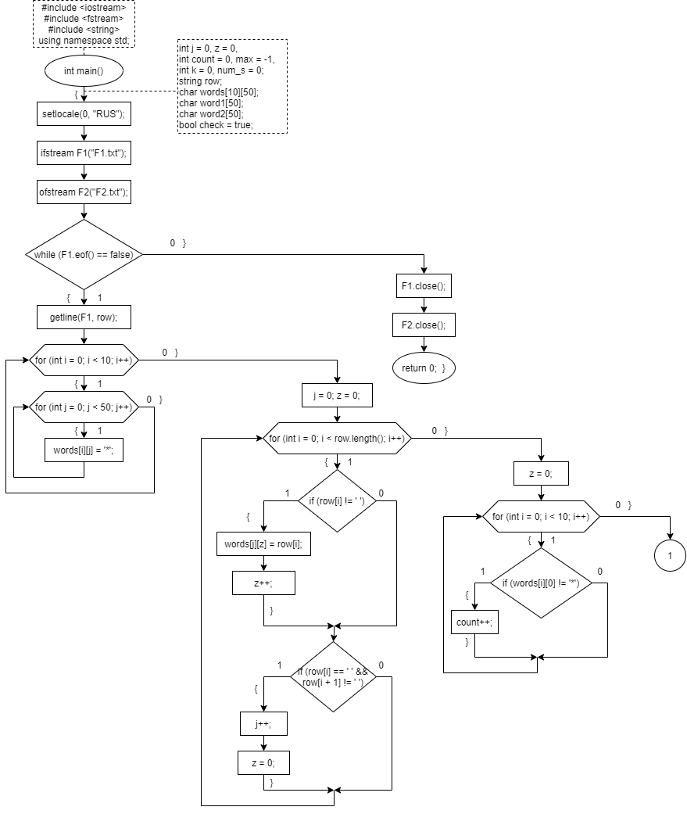

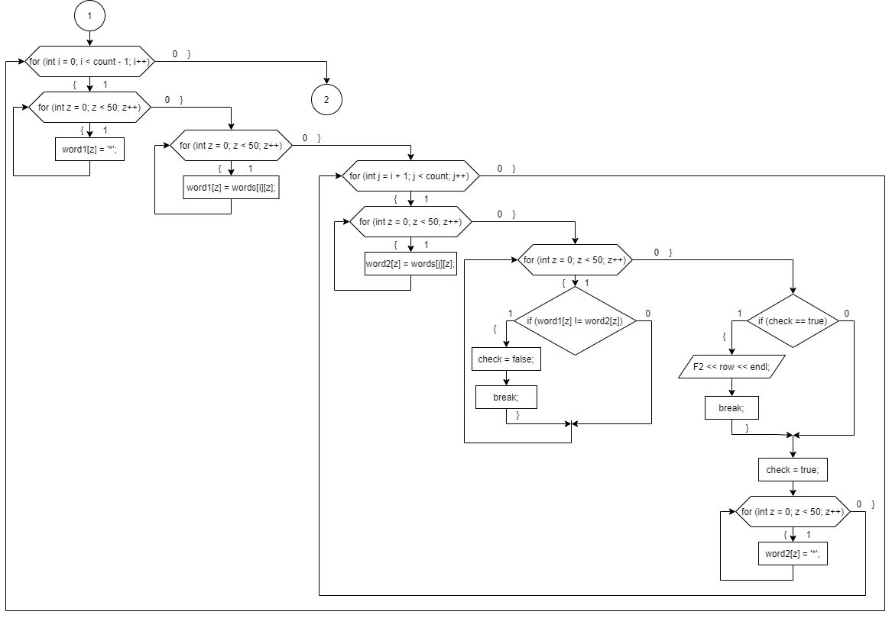

**Исходный код**

#include <iostream>

#include <fstream>

#include <string>

using namespace std;

int main()

{

setlocale(0, "RUS");

int j = 0, z = 0, count = 0, max = -1, k = 0, num_s = 0;

string row;

char words[10][50];

char word1[50];

char word2[50];

bool check = true;

ifstream F1("F1.txt");

ofstream F2("F2.txt");

while (F1.eof() == false)

{

getline(F1, row);

for (int i = 0; i < 10; i++)

{

for (int j = 0; j < 50; j++)

{

words[i][j] = '*';

}

}

j = 0; z = 0;

for (int i = 0; i < row.length(); i++)

{

if (row[i] != ' ')

{

words[j][z] = row[i];

z++;

}

if (row[i] == ' ' && row[i + 1] != ' ')

{

j++;

z = 0;

}

}

z = 0;

for (int i = 0; i < 10; i++)

{

if (words[i][0] != '*')

{

count++;

}

}

for (int i = 0; i < count - 1; i++)

{

for (int z = 0; z < 50; z++)

{

word1[z] = '*';

}

for (int z = 0; z < 50; z++)

{

word1[z] = words[i][z];

}

for (int j = i + 1; j < count; j++)

{

for (int z = 0; z < 50; z++)

{

word2[z] = words[j][z];

}

for (int z = 0; z < 50; z++)

{

if (word1[z] != word2[z])

{

check = false;

break;

}

}

if (check == true)

{

F2 << row << endl;

break;

}

check = true;

for (int z = 0; z < 50; z++)

{

word2[z] = '*';

}

}

}

for (int i = 0; i < count; i++)

{

for (int j = 0; j < 50; j++)

{

if (words[i][j] == 'a' || words[i][j] == 'A')

{

k++;

}

}

if (k > max)

{

max = k;

num_s = i + 1;

}

k = 0;

}

cout << "Больше всего букв 'A' в слове под номером "<< num_s << " в строке " << row << endl;

}

F1.close();

F2.close();

return 0;

}

**Скриншоты программы**

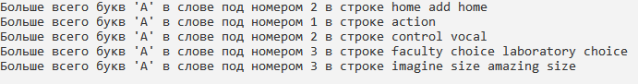

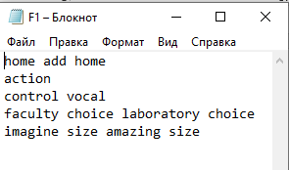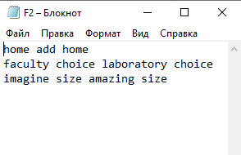

**Анализ (объяснение скриншотов)**

Программа из файла F1 записывает в файл F2 все строки, в которых есть два одинаковых слова, в консоль выводит номер слова из каждой строки, в котором больше всего букв «а».